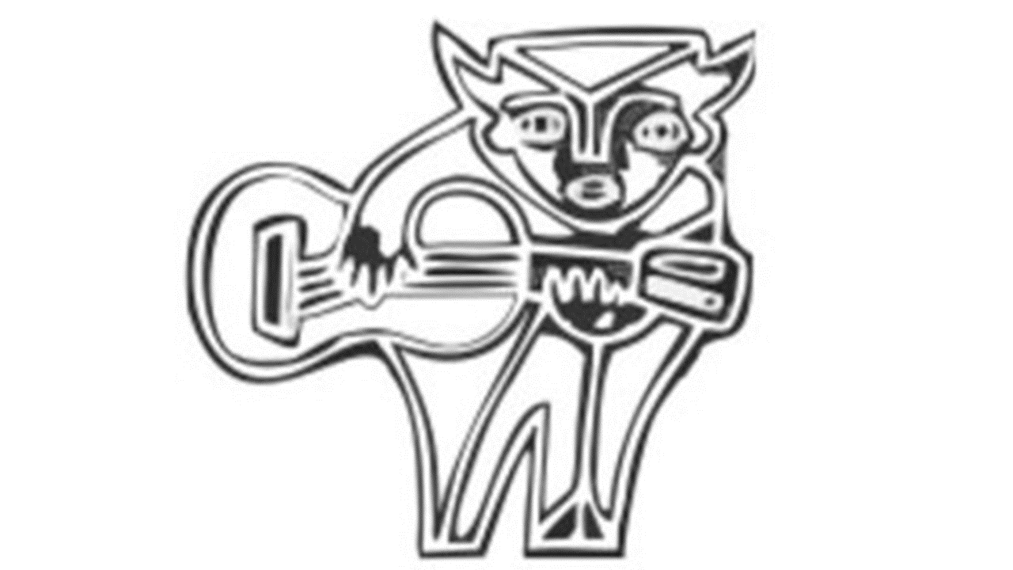**TÍTULO DE LA CANCIÓN:**

**El toro que hace llover**

**NOMBRE DE LA AGRUPACIÓN:**

**ChanequeSon**

**LUGAR DE PROCEDENCIA**:

San Pedro Ixtapan Copuyo, Tzitzio, Michoacán.

**DATOS DE LOS COMPOSITORES:**

ChanequeSon

[musicaybailetradicionalac@gmail.com](mailto:musicaybailetradicionalac@gmail.com)

4431575165

David Duran Naquid

**RESPONSABLE:**

Elizabeth Avendaño Sayagua

[sayaguita@gmail.com](mailto:sayaguita@gmail.com)

4431831723

**CHANEQUESON**

****Formalmente el grupo se consolida en el 2014, su objetivo es revalorar y difundir la música tradicional de la Tierra Caliente, ha explorado diferentes propuestas escénicas que le han permitido jugar con el performance a partir de las enseñanzas de varios músicos tradicionales de diversas regiones terracalenteñas. Ha colaborado con Donaire Teatro y Trazmallo Ixinti en diversas obras escénicas. Esta agrupación surge del trabajo que ha venido realizando Música y Baile Tradicional A. C. asociación civil conformada desde 2004, por lo que también se dedican a hacer investigación de las artes performáticas de la Tierra Caliente. Sus integrantes han colaborado con músicos de la talla de Juan Reynoso, Cástulo Benítez de la Paz, Faustino Gutiérrez el Ticuche, Ricardo Gutiérrez, Elías Gamiño, entre muchos otros. En esta ocasión, acompañan al maestro Noé Martínez Medrano, originario del municipio de Tzitzio, en donde se encuentran los balcones de la Tierra Caliente Michoacana. Así mismo, ha realizado diversas experimentaciones escénicas a partir de la polirítmia de la música tradicional terracalenteña presentándose con la propuesta escénica ¡Puro Tierra Caliente primo! de su autoría en La Casona del teatro en Morelia y en la obra de Julio César García “A latidos del tambor” en el Centro Cultural Universitario de la UMSNH. La agrupación cuenta con un material discográfico llamado “El son redoblado. Memorias sonoras de un campesino”, discografía presentada en mayo de 2022. A participado en distintos festivales musicales de la República Mexicana como Son para Milo, Encuentro de Tierra Caliente en Los Pinos, Encuentro Nacional del Mariachi Tradicional en Jalisco, Aniversario de la radio comunitaria XETUMI La voz de la Sierra Oriente en Tuxpan, Mich. El Festival del Huapango en San Luis Potosí, Foro de la música tradicional del Museo Nacional de Antropología e Historia, El Festival del Tesechoacán en Veracruz, Vida y Son en Tixtla Guerrero, entre otros. Así mismo ayuda a promover y difundir los festivales organizados por Música y Baile A. C, como: el encuentro Nacional del Jarabe en sus tres ediciones y la Semana de la Música Tradicional en honor a Santa Cecilia. Actualmente tienen su sede en El Centro Cultural Los Ciruelos de Astillero Copuyo, en Tzitzio, Michoacán, en donde se realizan diversas actividades que fomentan las artes tradicionales, como el Campamento mascarero intercultural y los Campamentos de Verano Música para Guachit@s, el cual en 2022 llegará a su mayoría de edad con sus dieciocho emisiones.

